Министерство образования Республики Беларусь

Учреждение образования

«Белорусский государственный университет информатики

и радиоэлектроники»

Специальность «Программная инженерия»

Кафедра инженерной психологии и эргономики

Учебная дисциплина «Основы алгоритмизации и программирования»

ОТЧЕТ

по лабораторной работе №7

«Структуры и файлы»

Вариант 1

Подготовил: Абакумов Г.Е.

Проверил: Усенко Ф.В.

Минск 2024

**Цель работы:** сформировать навыки и умения обработки структурированных типов данных, организованных в виде структур и файлов.

Задание: Для получения места в общежитии формируется список студентов, который включает Ф.И.О. студента, группу, средний балл, доход на члена семьи. Общежитие в первую очередь предоставляется тем, у кого доход на члена семьи меньше двух минимальных зарплат, затем остальным в порядке уменьшения среднего балла. Вывести список очередности предоставления мест в общежитии. Предусмотреть запись в файл.

#include <iostream>

#include <fstream>

#include <string>

using namespace std;

// Structure to store student information

struct Student {

string name; // Full name

int group; // Group

double grade; // Grade point average

int income; // Income per family member

};

int main() {

int quantity = 5;

Student *students = new Student[quantity];

students[0] = { "Ivanov Sergey Viktorovich", 1, 9.3, 700 };

students[1] = { "Petrova Anna Dmitrievna", 2, 8.2, 500 };

students[2] = { "Smirnov Alexey Ivanovich", 3, 7.9, 1500 };

students[3] = { "Kuznetsova Olga Andreyevna", 4, 6.8, 550 };

students[4] = { "Vasilyev Mikhail Nikolayevich", 5, 10, 900 };

//Student sorting

int serial_num = 0;

for (int i = 0; i < quantity; i++) {

if (students[i].income < 626) {

swap(students[i], students[serial_num]);

serial_num += 1;

}

}

for (int i = serial_num; i < quantity; i++) {

Student max = students[i];

for (int j = i+1; j < quantity; j++) {

if (students[i].grade < students[j].grade) swap(students[i], students[j]);

}

}

//Console output

cout << "The order of provision of places in the dormitory: \n";

for (int i = 0; i < quantity; i++) {

cout << "Full name: " << students[i].name << "\n"

<< "Group: " << students[i].group << "\n"

<< "Average mark: " << students[i].grade << "\n"

<< "Income per family member: " << students[i].income << "\n\n";

}

//Saving to file

string filename = "dormitory_list.txt";

ofstream file(filename);

if (!file.is_open()) {

cout << "Error! The file could not be opened";

return 0;

}

for (int i = 0; i < quantity; i++) {

file << "Full name: " << students[i].name << "\n"

<< "Group: " << students[i].group << "\n"

<< "Average mark: " << students[i].grade << "\n"

<< "Income per family member: " << students[i].income << "\n\n";

}

file.close();

delete[] students;

return 0;

}

Результат работы программы представлен на рисунке 1 и 2.

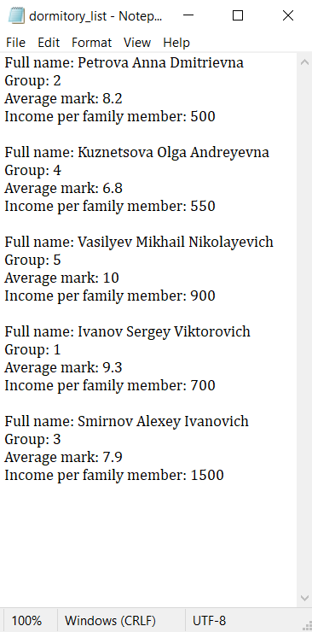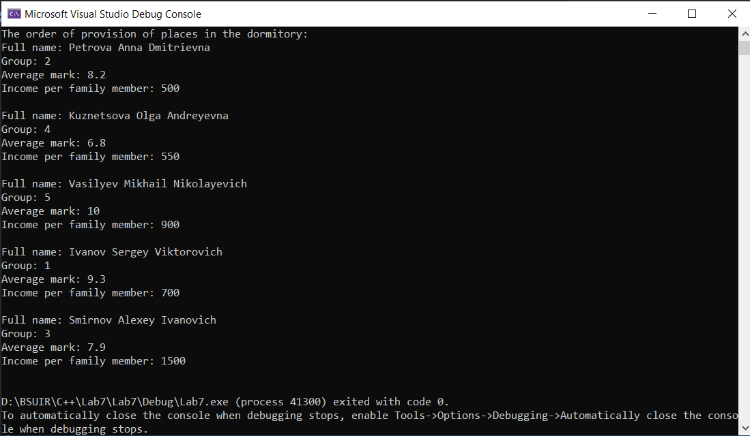Рисунок 1 – Результат работы программы

Рисунок 2 – Результат работы программы

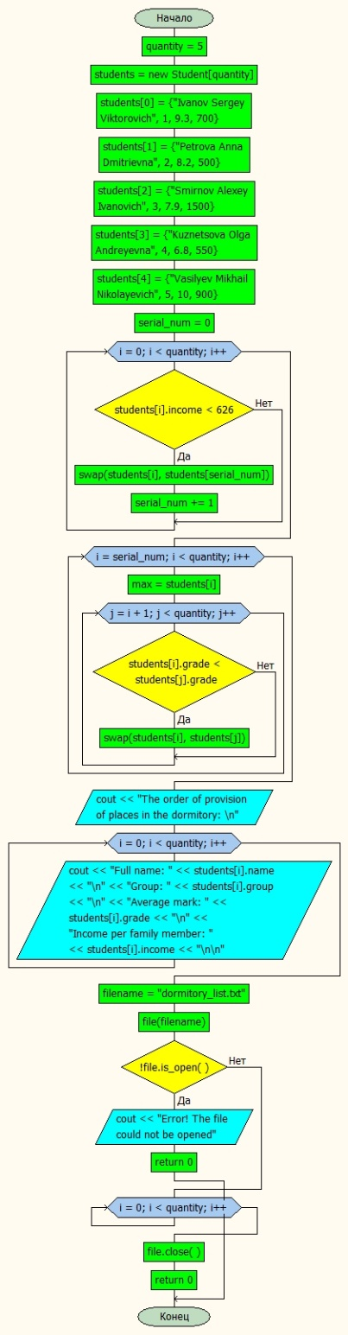Блок-схема работы программы представлена на рисунке 3.

Рисунок 3

**Вывод:** в ходе выполнения работы была достигнута цель данной лабораторной работы: сформировать навыки и умения обработки структурированных типов данных, организованных в виде структур и файлов.